高雄醫學大學 113年度暑期推薦實習學生名冊（附件 1）

系(科)別 | 年 級 | 姓名 | 實習期別 | 實 習 單 位 |  | 本署審  查意見 | 備註
 |  |  |  | 第一志願 | 第二志願
醫藥暨應用化學系

附註：
一、實習期別：
第一期：自113年7月1日至 7月31日止
第二期：自113年8月1日至 8月 31日止
二、衛生福利部食品藥物管理署實習單位：
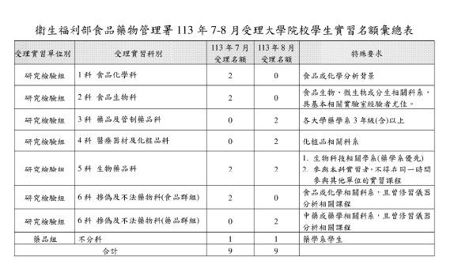
三、實習單位欄內請依學生專長、興趣填寫第一志願、第二志願。

